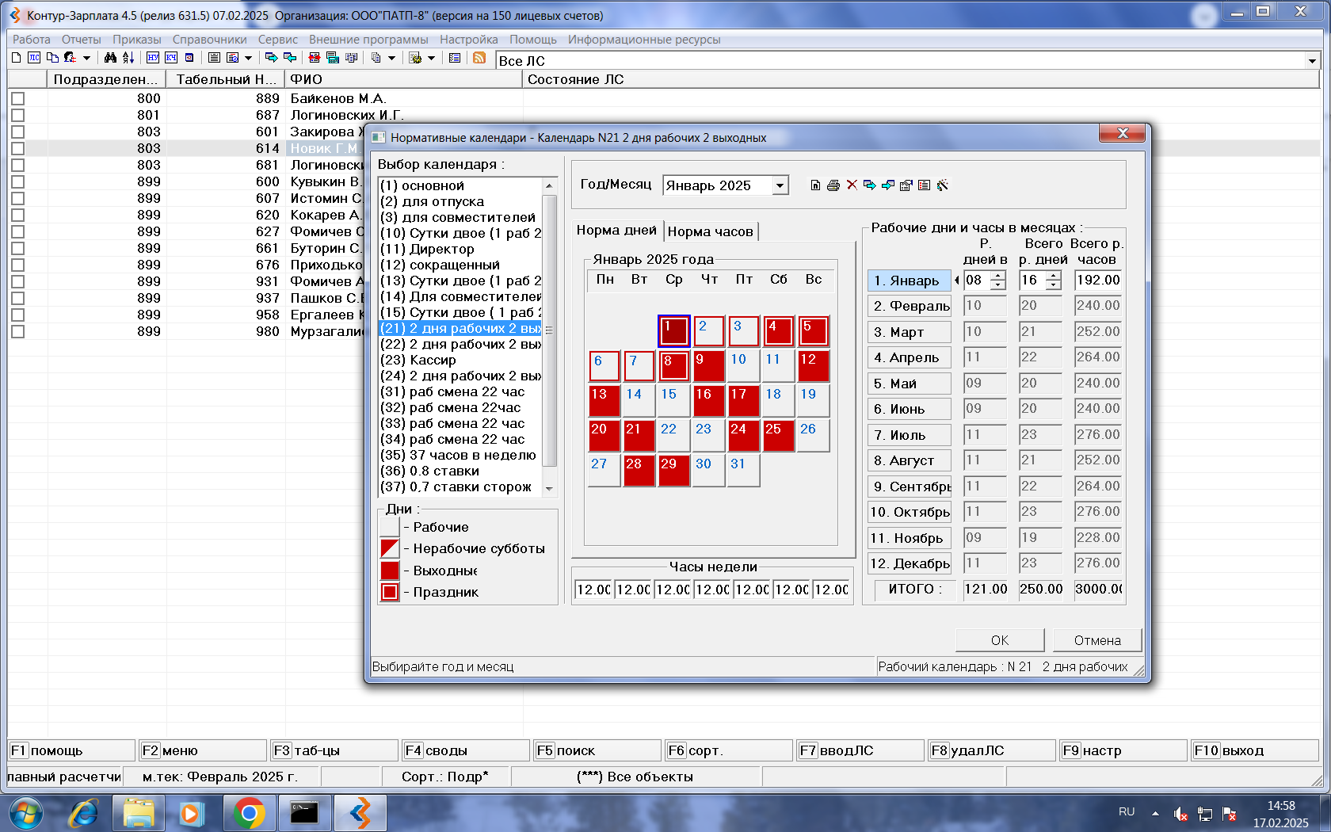

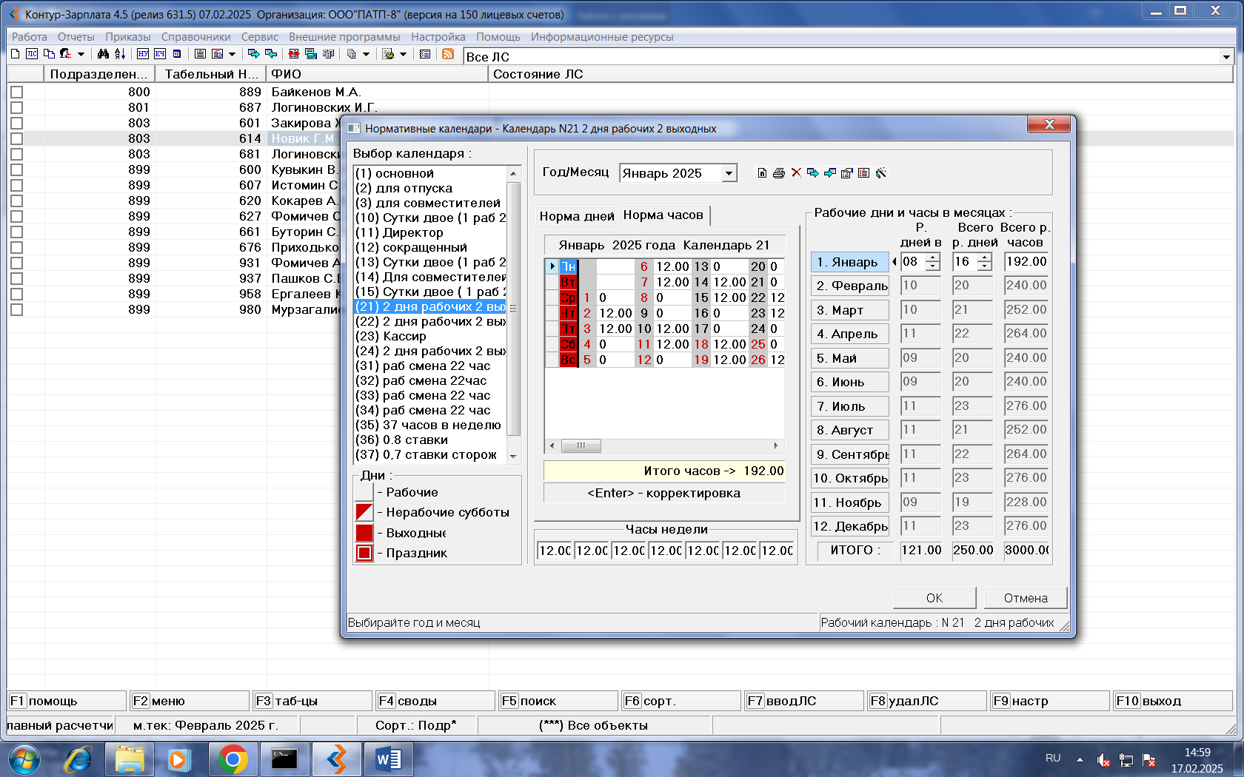

Это график для ТН 681, у которого всё хорошо. Табель заполняется по этому графику нажатием кнопки Заполнить

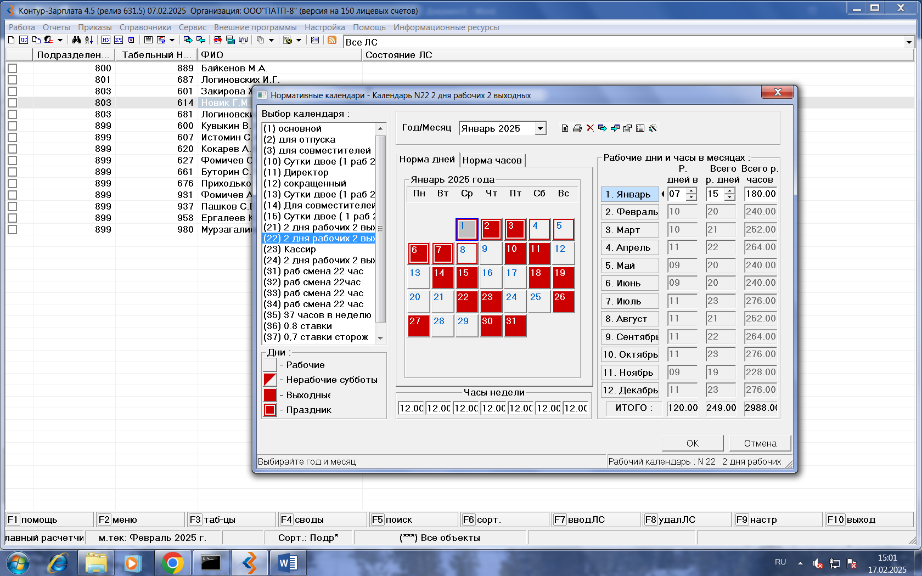

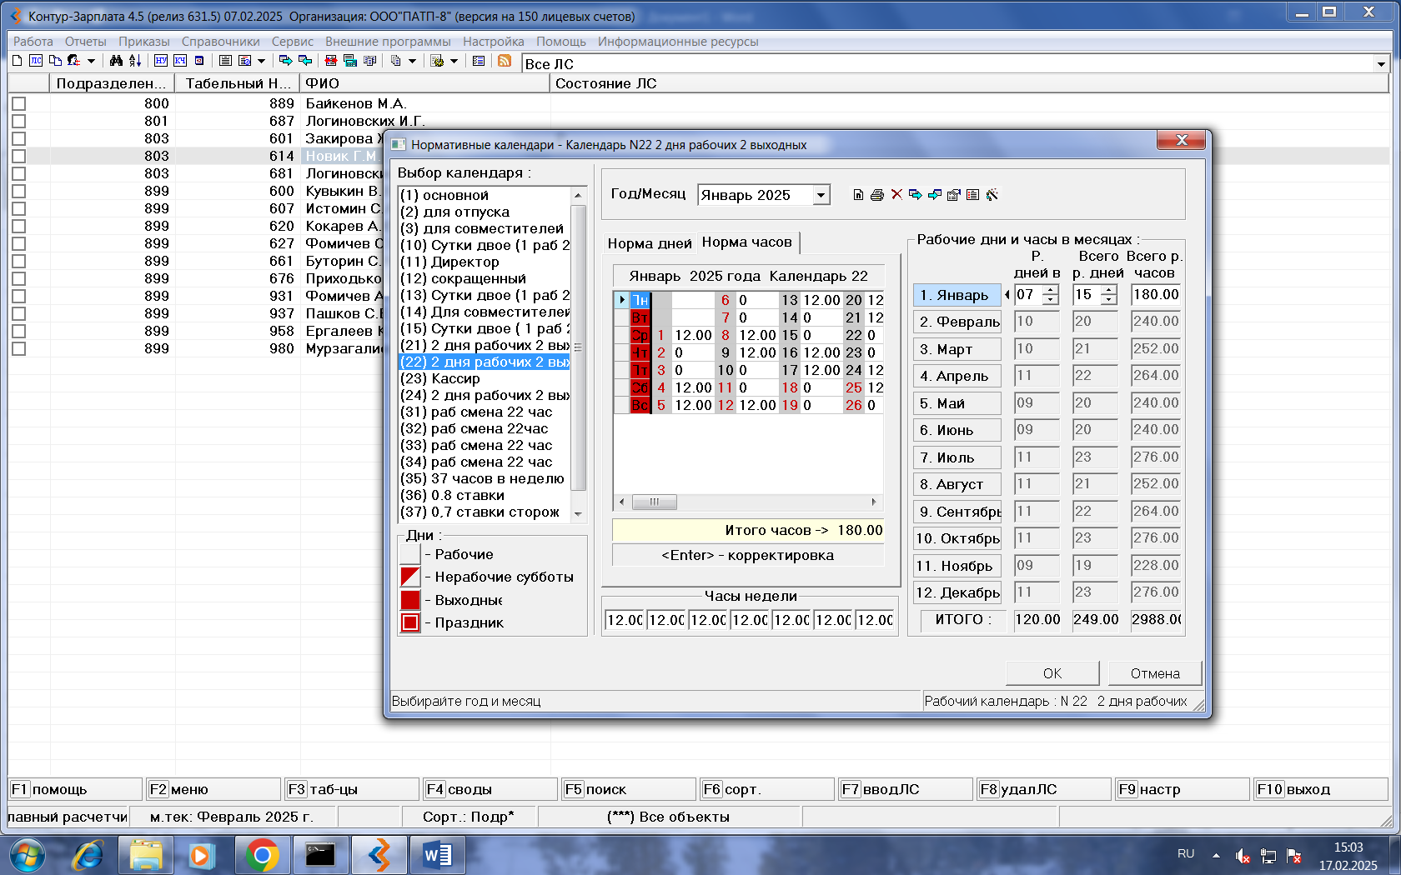

Это график для ТН 614. У него ночные не правильные. Ещё момент : при расчете ночных выдаётся замечание в жёлтой рамочке – «ПО ГРАФИКУ 1 !» (помечено как «i»). Чтобы это значило?